《焊接工艺与材料（九）》教案
教师 | 杨帆 | 课 题（课时） | 焊接工艺与材料（九）(第45-46课时)
授课班级 | 14高职电信 | 授课时间 | 2017-12-21
授课地点 | 3#305 |  | 课 型 |  | 新授课
教学目标 | - 了解电烙铁的分类；  - 了解各种电烙铁的结构；
教学重点 | 电烙铁的分类及结构；
教学难点 | 电烙铁的分类及结构；
教学资源 | 多媒体
教学过程 | 教学内容 |  |  | 教师活动 |  | 学生活动
教学过程 | - 引入新课  上节课，我们学习了印制电路板其他的相关知识，今天我们学习电烙铁的分类及结构。  - 新课讲解  3.4.1 电烙铁分类及结构  根据用途和结构的不同，电烙铁可分为以下种类：  按加热方式分类：有直热式、感应式等；  从功能分：有单用式、两用式、调温式、恒温式等。  按烙铁的发热能力（消耗功率）分类：有20W、30W、…、500W等；  1、 直热式电烙铁  单一 焊接使用的直热式电烙铁最常用，它又可以分为内热式和外热式两种。  ① 内热式电烙铁  内热式电烙铁的发热元件装在烙铁头的内部，从烙铁头内部向外传热，所以被称为内热式电烙铁。  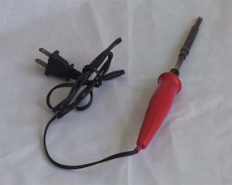  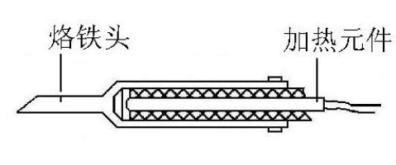  特点：发热快、体积小、重量轻和耗电低  ②外热式电烙铁  外热式电烙铁的发热元件包在烙铁头外面，其中最常用的是直立式。  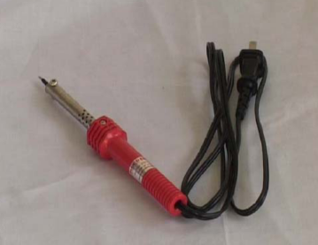  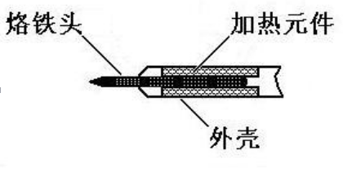  外热直立式电烙铁的规格按功率分有30W、45W、75W、100W、200W、300W等，以100W以上的最为常见；工作电压有220V、110V、36V等，最常用的是220V。  电烙铁的主要构成部分如下：  （1）发热元件  电烙铁的能量转换部分是发热元件，俗称烙铁芯。它由镍铬发热电阻丝在云母、陶瓷等耐热、绝缘材料上缠绕制成。电子产品生产中最常用的内热式电烙铁的烙铁芯，是将镍铬电阻丝缠绕在两层陶瓷管之间，再经过烧结制成的。  （2）烙铁头  储存、传递热能的烙铁头一般都是用紫铜材料制成的。根据表面电镀层的不同，烙铁头可以分为普通型和长寿型。  普通内热式烙铁头的表面通常镀锌，镀层的保护能力较差。在使用过程中，因为高温氧化和助焊剂的腐蚀，普通烙铁头的表面会产生不沾锡的氧化层，需要经常清理和修整。  长寿型电烙铁的烙铁头，寿命比普通烙铁头延长数十倍，这是手工焊接工具的一大进步。一把电烙铁备上几个不同形状的长寿命烙铁头，可以适应各种焊接工作的需要。长寿命烙铁头通常是紫铜表面渗透或电镀一层耐高温、抗氧化的铁镍合金，所以这种电烙铁的使用寿命长，维护少。长寿命烙铁头从外观上与普通烙铁头没有差别，最简单的判断方法是拿烙铁头去靠近磁铁，如果两者之间有吸合磁力，说明烙铁头表面渗镀了铁镍，是长寿命烙铁头；反之，则是普通烙铁头。  （3）手柄  电烙铁的手柄一般用耐热塑胶或木料制成。如果设计不良，手柄的温升过高会影响操作。  （4）接线柱  接线柱在电烙铁的手柄内，这是发热元件与电源线的连接处。必须注意：一般电烙铁都有三个接线柱，其中一个是接金属外壳的。如果要考虑防静电的问题，接线时应该用三芯线将电烙铁外壳接保护零线。  2、吸锡器和两用式电烙铁  在焊接或维修电子产品的过程中，有时需要把元器件从电路板上拆卸下来。拆卸元器件和焊接相反的操作，也称为拆焊或解焊。常用的拆焊工具有吸锡器和两用电烙铁。  （1）吸锡器  如下图所示的吸锡器价格便宜，使用方便。吸锡器实际上是一个小型手动空气泵，压下吸锡器的压杆，就排出了吸锡器腔内的空气；释放吸锡器压杆的锁钮，弹簧推动压杆迅速回到原位，在吸锡器腔内形成空气的负压力，就能够把熔融的焊料吸走。在电烙铁加热的帮助下，用吸锡器很容易拆焊电路板上的元器件。  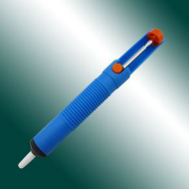  (2)两用电烙铁  如下图是一种焊接、拆焊两用的电烙铁，又称吸锡电烙铁。它是在普通直热式电烙铁上增加吸锡结构组成的，使其具有加热、吸锡两种功能。  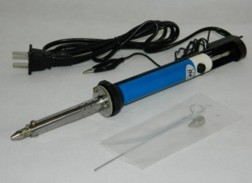  3、调温式电烙铁  调温式电烙铁有自动和手动调温两种。  手动调温实际上就是将电烙铁接到一个可调电源上（例如调压器上），由调压器上的刻度可以设定烙铁的温度，有些主机上还用数码管把当前温度显示出来。  自动恒温电烙铁依靠温度传感元件监测烙铁头的温度，并通过放大器将传感器输出的信号放大，控制电烙铁的供电电路，从而达到恒温的目的。这种烙铁也有将供电电压降为24V、12V低压或直流供电形式的，对于焊接操作安全来说，无疑是大有益处的。一种自动恒温电烙铁的全套组成如下页图所示，它采取了很好地防静电措施，但价格较高，在生产高档电子产品的企业里经常可以见到。  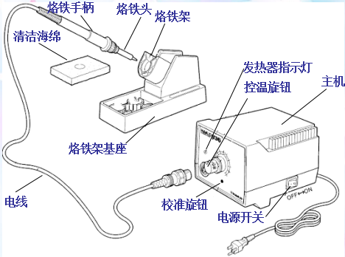  另一种恒温式电烙铁 ：  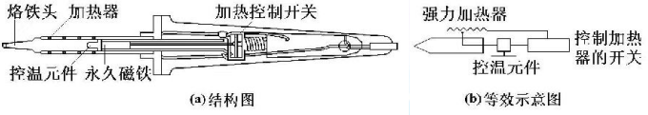  特点：恒温装置在烙铁本体内，核心是装在烙铁头上的强磁体传感器。强磁体传感器的特性是，能够在温度达到某一点时磁性消失。这一特征正好作为磁控开关来控制加热元件的通断，从而控制烙铁头的温度。装有不同强磁传感器的烙铁头，具有不同的恒温特性。使用者只需要更换烙铁头，便可在260~450℃之间任意选定温度。  恒温式电烙铁的优越性是明显的：  ①断续加热，不仅省电，而且烙铁不会过热；  ②升温时间快，只需40~60s；  ③烙铁头采用渗镀铁镍的工艺，不需要修整；  ④ 烙铁头温度不受电源电压、环境温度的影响。例如，50W、270℃的恒温烙铁，当电源电压在180~240V的范围内均能恒温，在电烙铁通电很短时间内就可达到270℃。  4、电烙铁的合理使用  如果有条件，选用恒温式电烙铁是比较理想的。对于一般科研、生产，可以根据不同焊接对象选择不同功率的普通电烙铁，通常就能满足需要。  烙铁头温度的高低，可以用热电偶或表面温度计测量，也可以根据助焊剂的冒烟状态粗略地估计出来。温度越低，冒烟越小，持续时间越长；温度高则与此相反。当然，对比的前提是在烙铁头上滴了等量的助焊剂。  实际工作中，要根据情况灵活运用电烙铁。不要以为，烙铁功率小就不会烫坏元器件。假如用一个小功率烙铁焊接大功率元器件，因为烙铁的功率较小，烙铁头同元器件引脚接触以后不能提供足够的热量，焊点达不到焊接温度，不得不延长烙铁头的停留时间。这样，热量将传到整个器件上，并使管芯温度可能达到损坏器件的程度。相反，用较大功率的烙铁，则能很快使焊点局部达到焊接温度，不会使整个元器件承受长时间的高温，因此不容易损坏元器件。  - 作业  - 简述电烙铁的分类；  - 简述电烙铁的主要构成部分； |  |  | 分析讲解  讲解，并提问 |  | 理解记忆  回答老师所提问题
板书设计 | - 焊接工艺与材料  3.4 焊接工具  3.4.1 电烙铁分类及结构  1、 直热式电烙铁  ① 内热式电烙铁 ②外热式电烙铁  电烙铁的主要构成部分如下：  （1）发热元件（2）烙铁头（3）手柄（4）接线柱  2、吸锡器和两用式电烙铁  3、调温式电烙铁  4、电烙铁的合理使用
教学反思

